Бухгалтерский учет 15
Необходимо создать документ «Операция», с помощью которого пользователь должен иметь возможность вести проводки с произвольной корреспонденцией счетов. При решении задачи следует учитывать возможность наличия проводок, сформированных с помощью данного документа.
Требуется реализовать возможность ведения учета товаров в разрезе мест хранения и партий товаров. Под партией товара понимается документ, регистрирующий его (товара) поступление.
В документе «Приходная накладная» склад указывается в табличной части для каждой строки и формируются следующие проводки:
Дт «Товары» - Кт «Поставщики» на количество и сумму закупаемого товара.
Продажа товара производится со склада и регистрируется документом «Расходная накладная», cклад указывается в реквизите самого документа. При заполнении документа партия товара не указывается. При проведении производится проверка достаточности количества на указанном складе продаваемого товара.
Документ «Расходная накладная» реализует следующие проводки:
Дт «Прибыли и убытки» - Кт «Товары» на количество и сумму себестоимости;
Дт «Покупатели» - Кт «Прибыли и убытки» на сумму в продажных ценах.
При продаже товара списание партий этого товара производится либо по дисциплине LIFO («последним пришел, первым ушел»), либо FIFO («первым пришел, первым ушел»). Какая из дисциплин будет использоваться, определяется в начале года и в течение года не меняется.
Себестоимость товара рассчитывается в разрезе партий на складе для данного товара.

Используя план видов характеристик необходимо предоставить возможность пользователю добавить произвольное количество дополнительных характеристик к каждому товару (материал, цвет, страна-производитель и т.д.)

Необходимо построить отчет о продажах товаров. Дополнительно данные в отчете должны быть сгруппированы по выбранной характеристике.

Продажи товаров за период с 01.01.2014 по 31.01.2014

Страна | Количество | Себестоимость | Сумма продажи
Товар
Россия | 7 | 137500 | 260000
Монитор NEC | 5 | 100 000 | 210 000
Комп. «Чайник» | 2 | 37 500 | 50 000

Периодические расчеты
Начисление зарплаты сотрудникам предприятия осуществляется ежемесячно с использованием метода отклонений. Каждый сотрудник может работать одновременно только в одном подразделении компании, то есть совместительство не допускается.
Сотрудники компании работают в 3 смены по графику Сутки через двое.
Сотрудники предприятия получают оплату по окладу пропорционально отработанному времени в часах. Часовая ставка рассчитывается как начальное значение оклада, деленное на количество рабочих часов в том же периоде, что и фактически отработанные часы. Первоначальное значение оклада может изменяться не чаще, чем один раз в день, но берется на начало расчетного периода. В информационной базе необходимо хранить историю его изменения.
Сотрудники могут находиться на больничном, размер которого определяется как количество дней болезни, умноженное на среднюю дневную ставку. Дни болезни рассчитываются по пятидневному графику. Средняя дневная ставка определяется как сумма всех начислений за предыдущий месяц, поделенная на количество рабочих дней в предыдущем месяце. Следует учесть, что данные об отпуске не могут вводиться в систему задним числом.
В любой момент времени каждому из сотрудников может быть начислено поощрение в виде произвольной суммы денег.
Механизм перерасчетов в рамках данной задачи использовать не надо.
Ввод всех начислений происходит документом «Начисления зарплаты». Документ в расчетном периоде может быть только один (сразу для всех видов расчета), а может быть несколько (по одному для каждого отдельного вида расчета). Считать, что все данные вводятся только в пределах одного месяца, например, можно указать начисление оклада с 10.01 по 31.01, а запись оклад: с 10.01 по 03.02 вводить нельзя. В одном документе могут быть данные только за текущий расчетный период.
С помощью диаграммы Ганта показать фактический период действия записей с разбивкой по сотрудникам, и для каждого сотрудника – по видам расчета. Отчет может быть построен за любой расчетный период.

Бизнес-процессы
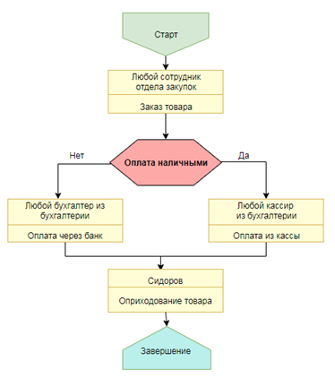
Сотрудник | Должность | Подразделение
Васина | Бухгалтерия | Кассир
Мишина | Бухгалтерия | Кассир
Мишина | Бухгалтерия | Бухгалтер
Кротов | Бухгалтерия | Бухгалтер
Иванов | Бухгалтерия | Гл. бухгалтер
Онопко | Отдел закупок | Начальник отдела
Петренко | Отдел закупок | Зам. начальника отдела
Бельдыев | Отдел закупок | Менеджер
Рахимов | Отдел закупок | Менеджер
Мансуров | Отдел закупок | Менеджер
Жупиков | Отдел закупок | Кладовщик
Сидоров | Отдел закупок | Кладовщик
Галкин | Отдел продаж | Менеджер
ІІалкин | Отдел продаж | Менеджер

